hilde crevits
viceminister-president van de vlaamse regering, vlaams minister van economie, innovatie, werk, sociale economie en landbouw

antwoord
op vraag nr. 644 van 1 april 2021
van emmily talpe

- a. Biolandbouw en ‘agro-ecologie’ zijn niet hetzelfde. De biologische productiemethode ligt verankerd in wetgeving. Landbouwers die in Vlaanderen kiezen voor biologische landbouw moeten voldoen aan de vastgelegde biologische productiemethode in Europese en Vlaamse wetgeving voor biologische landbouw en moeten zich daarop laten controleren door erkende controleorganen.
De definitie van agro-ecologie durft nogal eens variëren naargelang de bron. Over het algemeen wordt agro-ecologie beschouwd als wetenschap, praktijk en socio-politieke beweging. Het bevat het hele voedselsysteem van de bodem tot de organisatie van de menselijke samenleving. Het legt vooral de nadruk op de systeembenadering als duurzame landbouw. Agro-ecologie en biologische landbouw hebben vele gemeenschappelijke aspecten.
In verschillende acties en initiatieven waar mijn administratie en het Instituut voor Landbouw-, Visserij- en Voedingsonderzoek (ILVO) rond biologische productie werken, nemen zij agro-ecologie ook mee, en ook omgekeerd is dit het geval (bv het living lab agro-ecologie en biologische landbouw, lerend netwerk voor personeel uit land- en tuinbouwonderwijs rond bio en agro-ecologie, … ).

b. Wanneer het gaat om het doel van 25% van het landbouwareaal aan biologische landbouw binnen de EU in het kader van het Europees ‘actieplan voor de ontwikkeling van de biologische productie biolandbouw’ (mededeling COM(2021 141 final van 25 maart 2021), gaat het enkel om de erkende biologische landbouw.

- a. Het is belangrijk om te weten dat de biologische productiemethode is vastgelegd in Europese verordeningen, die gebaseerd zijn op principes en beginselen inzake biologische productie. Een van de beginselen in de biologische productie is grondgebondenheid. Tijdens de onderhandelingen in het kader van de nieuwe Verordening (EU) 2018/848 van het Europees Parlement en de Raad van 30 mei 2018 inzake de biologische productie en de etikettering van biologische producten en tot intrekking van Verordening (EG) nr. 834/2007 van de Raad, die van toepassing wordt vanaf 1 januari 2022, werden de productieregels besproken en werd daarover consensus bereikt. In bijlage II wordt duidelijk gesteld: ‘Biologische gewassen, behalve gewassen die op natuurlijke wijze in water groeien, worden geproduceerd in levende bodem of in levende bodem gemengd of bemest met materialen en producten die zijn toegelaten in de biologische productie, in contact met de ondergrond en het vaste gesteente’. Dit geldt ook voor de glastuinbouw inclusief de teelt van glastuinbouwgroenten, en dit niet enkel in Vlaanderen, maar ook in de andere lidstaten. Biologische groenten uit andere Europese lidstaten moeten aan dezelfde productieregels voldoen als deze geteeld in Vlaanderen. Er zijn echter wel enkele gelimiteerde uitzonderingen op de teelt in volle grond opgenomen, zoals bijvoorbeeld kruiden die in pot verkocht worden aan de consument. Dit werd reeds gedoogd, maar is nu ook wettelijk vastgelegd. Wanneer er naar aanleiding van de bespreking van de nieuwe Europese uitvoeringsregels vanuit de Vlaamse praktijk andere knelpunten en/of onduidelijkheden zijn, worden die ad hoc voorgelegd aan de Europese Commissie.

b. In het kader van de recent goedgekeurde nieuwe bioverordening, die van toepassing wordt vanaf 1 januari 2022, werd het principe van telen in volle grond tussen de verschillende lidstaten besproken en behouden.

- a. VLAM vergelijkt jaarlijks de consumentenprijzen van een korf van verse producten tussen gangbaar en bio (tabel 1). Biologische versproducten zijn gemiddeld 45% duurder dan gangbare producten. Er zijn wel grote verschillen per product. Het grootste verschil is er bij eieren. Een bio-ei is dubbel zo duur als een standaard scharrelei. Het kleinste prijsverschil is er bij vleesvervangers. Hier is de biovariant slechts 6% duurder dan het gangbare product en het verschil krimpt. In 2020 was het prijsverschil ten opzichte van het voorgaande jaar gelijk of groter voor de meeste bioproducten.

Tabel1. Prijsverschil van enkele verse bioproducten versus gangbare in België
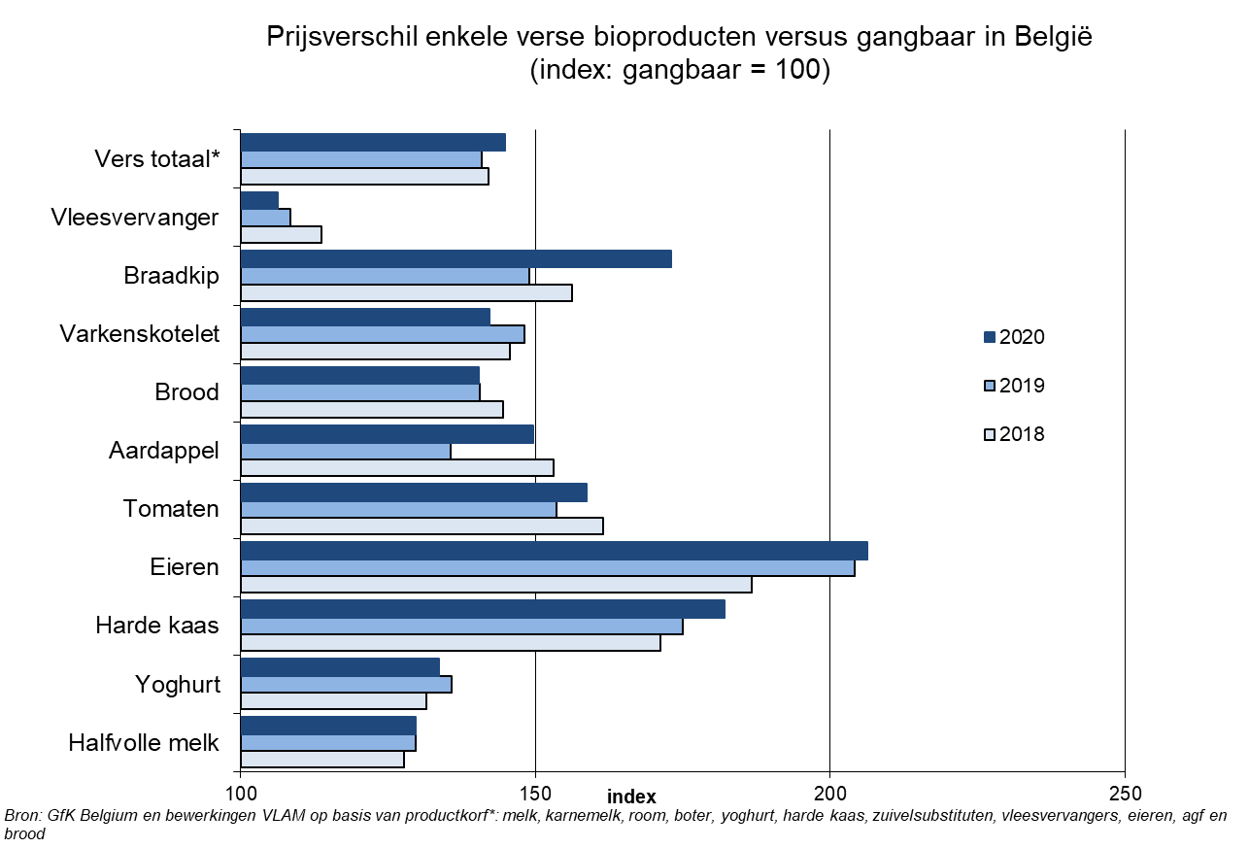
Bron: Rapport ‘De biologische landbouw in 2019’ (Departement Landbouw en Visserij)

b. Eerst wil ik ook hier herhalen dat, zoals u zelf aangeeft in uw vraag, de doelstelling die door de Europese commissie naar voor werd geschoven in het kader van haar Farm to Fork strategie, een doelstelling is over het Europese grondgebied. Ik beschik niet over een specifiek onderzoek terzake, maar het is een wetmatigheid in de economie (de wet van vraag en aanbod) dat de prijzen zullen dalen bij een stijgend aanbod. VLAM heeft wel cijfers over een vergelijkbare evolutie. Bij de omschakeling van kooi-eieren naar scharreleieren is de prijs van scharreleieren gedaald en deze van kooi-eieren gestegen omdat er praktisch geen aanbod meer was van kooi-eieren. De scharreleieren zijn de standaard geworden aan een lagere prijs. Een parallel naar bio is hier zeker te trekken. Bij de vleesvervangers waar het aandeel van bio al zo’n 25% is, zien we dat het prijsverschil met gangbaar klein is en nog kleiner wordt in de tijd.

c. Ik beschik niet over gegevens hierover. Dit potentieel zal ook doorheen de tijd evolueren naarmate consumptiepatronen wijzigen.

- In 2019 staan 562 Vlaamse landbouwbedrijven onder controle voor biologische productie. Dit is een stijging met 9% t.o.v. 2018. Data voor 2020 zijn pas later dit jaar beschikbaar.

- In tabel 2 wordt het aantal landbouwbedrijven onder biocontrole, het aantal stopzettingen en het aantal nieuwe aanmeldingen per provincie weergegeven voor de periode 2015-2019. Cijfers voor 2020 zijn nog niet beschikbaar.

Tabel 2. Aantal landbouwbedrijven onder biocontrole, het aantal stopzettingen en het aantal nieuwe aanmeldingen in Vlaanderen per provincie, 2015-2019

Jaar | Provincie | Landbouwbedrijven onder biocontrole | Stopzettingen | Nieuwe aanmeldingen
2019 | West-Vlaanderen | 140 | 6 | 16
 | Oost-Vlaanderen | 121 | 4 | 14
 | Limburg | 77 | 5 | 14
 | Antwerpen | 116 | 8 | 19
 | Vlaams-Brabant | 108 | 4 | 12
 | TOTAAL | 562 | 27 | 75
2018 | West-Vlaanderen | 129 | 2 | 15
 | Oost-Vlaanderen | 112 | 2 | 15
 | Limburg | 68 | 0 | 5
 | Antwerpen | 106 | 5 | 13
 | Vlaams-Brabant | 99 | 2 | 8
 | TOTAAL | 514 | 11 | 56
2017 | West-Vlaanderen | 115 | 7 | 16
 | Oost-Vlaanderen | 98 | 3 | 15
 | Limburg | 63 | 6 | 7
 | Antwerpen | 99 | 5 | 13
 | Vlaams-Brabant | 93 | 4 | 11
 | TOTAAL | 468 | 25 | 62
2016 | West-Vlaanderen | 107 | 4 | 20
 | Oost-Vlaanderen | 85 | 6 | 17
 | Limburg | 63 | 2 | 5
 | Antwerpen | 91 | 0 | 18
 | Vlaams-Brabant | 84 | 3 | 15
 | TOTAAL | 430 | 15 | 75
2015 | West-Vlaanderen | 89 | 6 | 14
 | Oost-Vlaanderen | 75 | 7 | 9
 | Limburg | 59 | 2 | 14
 | Antwerpen | 70 | 6 | 9
 | Vlaams-Brabant | 77 | 4 | 6
 | TOTAAL | 370 | 25 | 52
Bron: Departement Landbouw en Visserij op basis van gegevens van de controleorganen Certisys, TÜV Nord Integra en Inscert Partner

- In tabel 3 wordt voor de periode 2015-2019 het aantal biolandbouwbedrijven weergegeven die hun activiteit staakten binnen de vijf jaar na hun opstart. Gezien de kleine aantallen werd geen opsplitsing gemaakt naar provincie. Hierbij dient opgemerkt te worden dat deze cijfers enkel betrekking hebben op de stopzetting van de biologische landbouwactiviteit van de betrokken bedrijven. Het kan dus wel zijn dat het bedrijf verder produceert maar dan niet biologisch. Data voor 2020 zijn nog niet beschikbaar.

Tabel 3. Aantal biolandbouwbedrijven die hun biologische landbouwactiviteit staakten binnen de vijf jaar na hun opstart, Vlaanderen, 2015-2019

Jaar van nieuwe aanmelding | Biologische landbouwactiviteit gestopt in 2016 | Biologische landbouwactiviteit gestopt in 2017 | Biologische landbouwactiviteit gestopt in 2018 | Biologische landbouwactiviteit gestopt in 2019
2015 | 1 | 3 | 0 | 2
2016 | - | 6 | 3 | 3
2017 | - | - | 6 | 2
2018 | - | - |  | 7
2019 | - | - | - | -
Bron: Departement Landbouw en Visserij op basis van gegevens van Certisys, TÜV Nord Integra en Inscert Partner

- Mijn administratie beschikt niet over gegevens die toelaten zonder verdere analyse de gegevens voor de periode 2015-2020 weer te geven. Wel kan ik u indicatief de gegevens geven voor het jaar 2019.

- In 2019, het recentste jaar waarvoor cijfers beschikbaar zijn, stonden er bij 7 van de 75 nieuwe aanmeldingen voor biologische landbouw (9%) een of meer vrouwen geregistreerd als zaakvoerder, bestuurder e.d. Bij 18 van de nieuwe aanmeldingen (24%) was de bedrijfsleiding volgens de Kruispuntbank van Ondernemingen (KBO) in handen van een of meer mannen én vrouwen. Bij de overige 50 nieuwe aanmeldingen (67%) werd het landbouwbedrijf geleid door een of meer mannen als zaakvoerder, bestuurder e.d.

- 31 van de 75 nieuwe aanmeldingen in 2019 hebben het statuut van vennootschap, hetzij als BV, CommV, LV, NV, VOF, BVBA, CVBA. Zeven van de nieuwe aanmeldingen staan geregistreerd als VVZRL. De overige 37 nieuwe aanmeldingen in 2019 zijn geregistreerd als natuurlijk persoon of VZW.

- Zes van de 75 nieuwe aanmeldingen (8%) in 2019 zijn aangesloten bij het CSA-netwerk vzw.

